Отчет
о работе студенческого центра правовых исследований «Прецедентъ» за 2015-2016 учебный год

Студенческий центр правовых исследований «ПрецедентЪ»» (далее– СЦПИ «ПрецедентЪ») является структурным подразделением федерального государственного бюджетного образовательного учреждения высшего профессионального образования «Забайкальский государственный университет», созданным при кафедре гражданского права и гражданского процесса (ГПиГП) Юридического факультета и осуществляет планирование, организацию научно-исследовательской работы студентов юридического факультета, представление и обсуждение результатов исследований.
Руководителем СЦПИ «Прецендентъ» является старший преподаватель кафедры гражданского права гражданского процесса Юридического факультета.
В работе СЦПИ принимают участия студенты юридического факультета очной формы обучения по направлению 40.03.01-Юриспруденция 2, 3, 4 курса обучения и магистранты 1 и 2 курса, обучающиеся по очной и заочной формам обучения по направлению 40.04.01-Юриспруденция.
В 2015-2016 учебном году в рамках работы СЦПИ «Прецедентъ» были проведены следующие научные мероприятия.
28 октября в 15.00 часов в малом зале ученого совета СЦПИ «Прецедентъ», кафедра гражданского права и гражданского процесса Юридического факультета Забайкальского государственного университета совместно с Палатой адвокатов Забайкальского края провели круглый стол: «Реформа гражданского законодательства в Российской Федерации: новеллы обязательственного и договорного права»
В работе круглого стола принял участие доктор юридических наук, профессор, адвокат, партнер коллегии адвокатов «Частное право», член «Ассоциации юристов России», член научно-консультационного Совета Арбитражного суда Челябинской области, член диссертационного совета при УрГЮА Майфат Аркадий Викторович.

А также:
- адвокаты Палаты адвокатов Забайкальского края;
- студенты очной формы обучения по направлению 40.03.01 – Юриспруденция (бакалавры);

-магистранты очной и заочной формы обучения по магистерской программе «Гражданское право, семейное право, международное частное право».
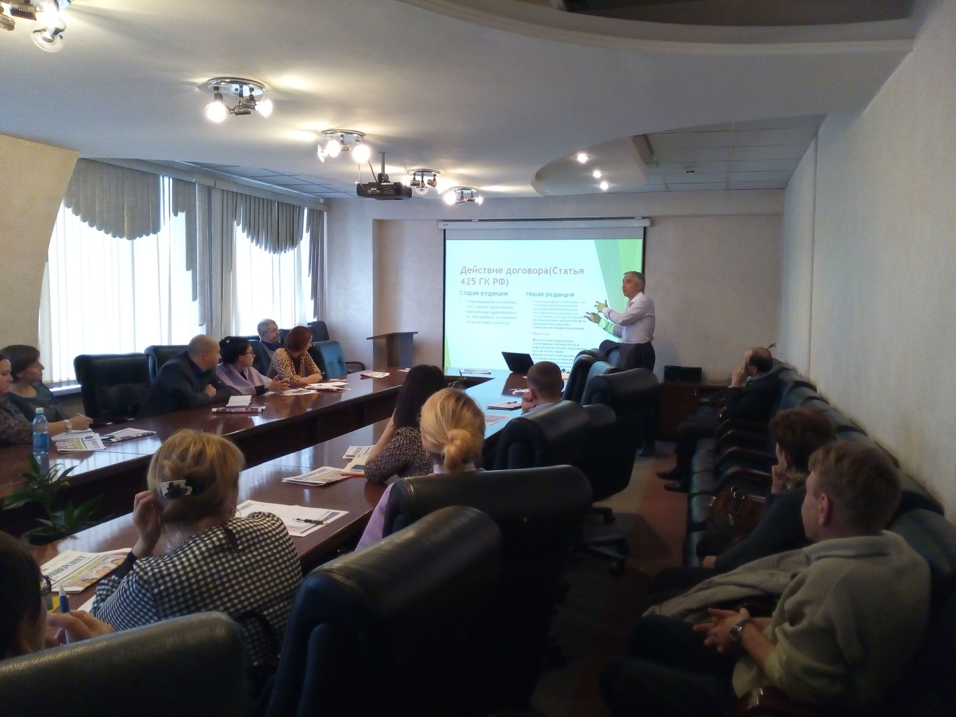
На круглом столе обсуждались следующие вопросы:
- общие положения об обязательствах: понятие обязательства, альтернативные, факультативные, натуральные и негативные обязательства; соглашение кредиторов о порядке удовлетворения их требований к должнику; недопустимость одностороннего отказа от исполнения обязательств; срок и место исполнения обязательств; встречное исполнение обязательства;
- обеспечение исполнения обязательств: неустойка; обеспечительный платеж; независимая гарантия; поручительство;
- прекращение обязательств;
- ответственность за нарушение договорных обязательств: новые правила доказывания убытков; возмещение убытков при прекращении договора; возмещение потерь, возникших в случае наступления определенных в договоре обстоятельств;
- гражданско-правовой договор: доктринальные предпосылки изменений в ГК РФ в части договорного регулирования; новые конструкции договоров в ГК РФ: рамочные, опционные, иные; новеллы предварительного договора; смешанные и непоименованные договоры: квалификация, применимый правовой режим;
- риски заключения нестандартных договоров; придание условиям договора обратной силы. Действие условий договора в случае его расторжения; ответственность сторон за недобросовестное поведение на этапе преддоговорных отношений; заверения об обстоятельствах; недействительность договора; отказ от договора (исполнения договора) или от осуществления прав по договору; заключение договора на торгах.

11 ноября 2015 г. в 14.00 в здании Юридического факультета (ауд. 542) СЦПИ «Прецедентъ» совместно с Департаментом ЗАГС Забайкальского края, заместителем Уполномоченного по правам ребенка М.М. Иванчинова, Отделом опеки и попечительства г. Читы, Прокуратурой Забайкальского края провели круглый стол «Вопросы усыновления: история, проблемы и тенденции развития».
Целью круглого стола являлось обсуждение проблем усыновления как приоритетной формы устройства детей-сирот и детей, оставшихся без попечения родителей.

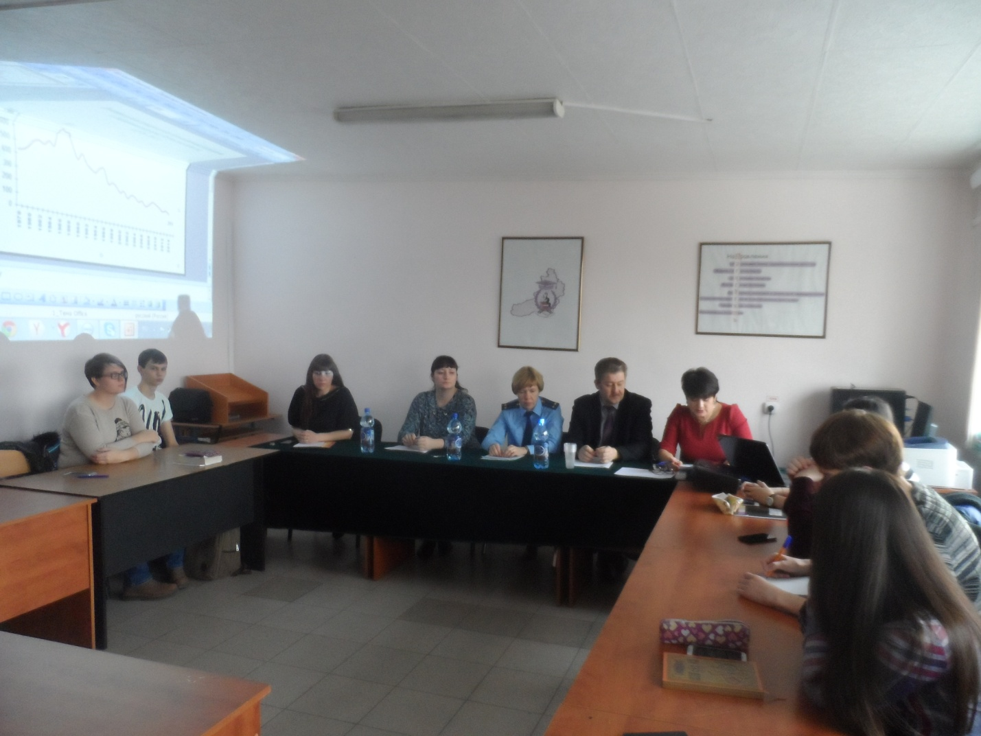
На круглом столе были рассмотрены следующие вопросы:
- история развития института усыновления;
- становление института усыновления в Забайкальском крае (Читинской области), тенденции его развития;
- международное усыновление;
- вопросы подготовки будущих усыновителей;
- вопросы необходимости тайны усыновления;
- система мер поддержки усыновителей;
- проблема отказа усыновителей от усыновленного ребенка: причины и последствия;
- контроль за усыновителями.
Также в рамках круглого стола было заключено соглашение о сотрудничестве.

В период с середины ноября по середину декабря 2015 г. в рамках СЦПИ «Прецеденть» были проведены учебно-методические семинары «Основы методики научной работы»для студентов 1 курса, обучающихся по направлению 40.03.01-Юриспруденция и направлению 40.04.01-Юриспруденция.

27 ноября 2015 г. СЦПИ «Прецедентъ» и кафедрой уголовного права и уголовного процесса был проведен круглый стол «Проблемы соблюдения правового статуса лиц, содержащихся под стражей». В работе круглого стола приняли участия представители правоохранительных органов.

4 декабря 2015 г. СЦПИ «Прецедентъ» совместно с кафедрой государственного и муниципального права Региональная научной конференции, посвященная Дню юриста и Дню Конституции России «Актуальные проблемы государственно-правового строительства в России».

11 декабря 2015 г. студенты СЦПИ «Прецедентъ» приняли участие в межрегиональной научно-практической конференции «Реформа законодательства Российской Федерации: новеллы материального и процессуального законодательства».

15 января 2016 г. СЦПИ «Прецедентъ» совместно с кафедрой гражданского права и гражданского процесса провели круглый стол «Изменение законодательства о несостоятельности (банкротстве)». В работе круглого стола приняли участие студенты, обучающиеся по направлениям 40.03.01/40.04.01-Юриспруденция.

В феврале 2016 года студент ЮФ Попов Станислав Юрьевич принял участие во Всероссийском конкурсе на лучшую работу по вопросам избирательного права и избирательного процесса, повышения правовой и политической культуры избирателей.

12 февраля 2016 г. СЦПИ «Прецедентъ» совместно с кафедрой гражданского права и гражданского процесса провели Научно-практическую конференцию «Актуальные вопросы частного права». В работе круглого стола приняли участие студенты, обучающиеся по направлениям 40.03.01/40.04.01-Юриспруденция.

18 марта 2016 г. СЦПИ «Прецедентъ» совместно с кафедрой гражданского права и гражданского процесса была проведена Научно-практическая конференция «Реализация принципов судопроизводства на отдельных стадиях рассмотрения гражданского дела». В работе круглого стола приняли участие студенты, обучающиеся по направлениям 40.03.01/40.04.01-Юриспруденция.

В апреле 2016 г. СЦПИ «Прецедентъ» совместно с кафедрой гражданского права и гражданского процесса была проведена деловая игра для студентов очной формы обучения 2 и 3 курса обучающихся по направлению 40.03.01-Юриспруденция «Судебное разбирательство в суде первой инстанции».

22 апреля 2016 г. СЦПИ «Прецедентъ» совместно с кафедрой гражданского права и гражданского процесса был проведен круглый стол «Защита прав детей». В работе круглого стола приняли участие представители органов опеки и попечительства г. Читы и Забайкальского края, студенты СЦПИ «Прецедентъ», преподаватели кафедры гражданского права и гражданского процесса, преподаватели кафедры уголовного права и уголовного процесса.

20 мая 2016 г. СЦПИ «Прецедентъ» совместно с кафедрой гражданского права и гражданского процесса была проведена научно-практической конференции «Обязательственное право: теория и практика». В работе круглого стола приняли участие студенты, обучающиеся по направлениям 40.03.01/40.04.01-Юриспруденция.

Также в течение учебного года СЦПИ «Прецедентъ» принимал участие в грантовой деятельности. Так, в марте 2016 года студентами центра была подана заявка на участие в Конкурсном отборе научно-исследовательских проектов студенческих научных объединений Забайкальского государственного университета «Молодая наука: цели, задачи, перспективы».

